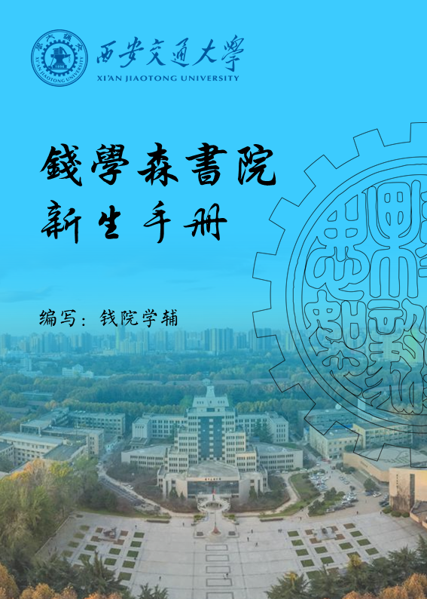新生手册临时封面

编写组人员

主编：

|  |  |
| --- | --- |
| 物试81 何雨轩 | 越杰81 夏徵羽 |
| 物试82 华润森 | 钱班74 吴思源 |

编辑：

|  |  |
| --- | --- |
| 化生81 焦之涵 | 化生81 宫健乔 |
| 化生81 张亚龙 | 化生81 侯凯 |
| 化生81 刘嘉宁 | 化生81 王炜喆 |
| 化生81 赵心怡 | 计试81 朱吉羽 |
| 越杰81 刘畅 | 越杰81 唐智亿 |
| 越杰81 周翰辰 | 越杰81 叶宇辰 |
| 钱班61 李雨桉 | 钱班72 李康陆 |
| 钱班73 徐子介 | 钱班82 王瑶 |
| 钱班82 高耀安 | 钱班82 马晨 |
| 钱班84 李浩天 | 数试81 胡兴宇 |
| 数试82 裴兆辰 | 人试82 刘志成 |
| 人试82 陈江昊 | 人试82 李晓磊 |
| 宗濂81 林睿君 | 宗濂81 付冰洁 |
|  |  |

校对：

|  |  |
| --- | --- |
| 物试81 何雨轩 | 物试82 华润森 |
| 化生81 王炜喆 | 化生81 侯凯 |
| 化生81 焦之涵 | 钱班74 吴思源 |
| 越杰81 夏徵羽 | 越杰81 李龙飞 |
| 电气713 余希裴 | 数试81 胡兴宇 |
| 宗濂81 林睿君 |  |

**钱小辅**

这是钱院学辅的学长学姐们历时一年辛苦开发训练出来的人工智能——钱小辅同学。众所周知，人工智能需要大量数据训练才能达到更优的效果。学长学姐们也需要大量的语料数据去不断完善小辅同学，**欢迎大家开放时间过来撩它**。如果小辅没有及时回复，请不要着急，小辅只是在休息哦~

**钱院学辅新生答疑群**

希望大家在关注钱小辅的同时，也加入钱院学辅新生答疑群，群里会有专业的学长学姐为大家解疑答惑，钱院学辅编写整理的各科学习资料也会第一时间发布到答疑群中。

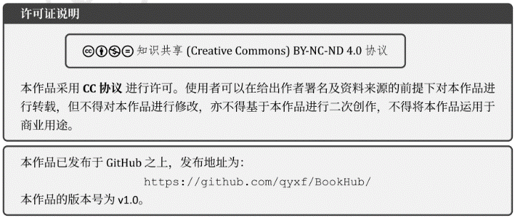

目录

第一部分 住在钱院 - 6 -

一、 衣 - 6 -

二、 食 - 7 -

(一) 校内 - 7 -

(二) 校外 - 9 -

三、 住 - 11 -

(一) 女生寝室：西21舍 - 12 -

(二) 男生寝室：西6舍 - 15 -

四、 行 - 20 -

(一) 校内通行 - 20 -

(二) 各个校区通行 - 21 -

(三) 公共自行车（一人一卡） - 23 -

(四) 景点地铁线路 - 23 -

(五) 周边景点指南 - 25 -

五、 运动健身 - 27 -

六、 网络 - 29 -

七、 其它 - 32 -

第二部分 学在钱院 - 34 -

一、 公共基础课 - 34 -

二、 越杰班 - 38 -

(一) 课程介绍 - 38 -

(二) 出国项目及其准备工作 - 38 -

(三) 大学生竞赛 - 39 -

(四) 本科生科研项目 - 39 -

(五) 寄语 - 39 -

三、 数学试验班 - 41 -

四、 物理试验班 - 43 -

(一) 主要课程设置 - 43 -

(二) 出国交流和保研 - 44 -

(三) 竞赛 - 45 -

五、 化生试验班 - 47 -

(一) 综述 - 47 -

(二) 基本要点 - 47 -

(三) 竞赛与科研 - 51 -

(四) 写在最后 - 52 -

六、 计算机试验班 - 53 -

(一) 大一主要课程 - 53 -

(二) 竞赛 - 54 -

七、 侯宗濂医学试验班 - 56 -

(一) 宗濂班大体培养方案 - 56 -

(二) 关于分流： - 56 -

(三) 大一课程安排： - 57 -

(四) 出国交流情况 - 58 -

(五) 竞赛与比赛 - 58 -

(六) 科研平台与临床训练 - 59 -

(七) 寄语 - 60 -

八、 人工智能试验班 - 61 -

(一) 专业简介 - 61 -

(二) 大一课程设置 - 61 -

(三) 相关竞赛 - 64 -

(四) 出国交流机会 - 65 -

(五) 导师分配 - 65 -

(六) 淘汰机制 - 65 -

九、 工科试验班（钱学森班） - 66 -

(一) 纲要 - 66 -

(二) 课程介绍 - 67 -

(三) 保研出国的情况 - 71 -

1. 住在钱院
2. 衣

军训服装

军训服装在报道时在思源活动中心统一领取，包括一帽子、一件T恤、一双手套、一套常服以及一张小马扎（你会发现这是在你四年中最最实用的东西)

衣服换季

西安的天气，冬夏较为明显，春秋较为模糊。冬季有暖气，内搭不用穿太多。

正装问题

租用地点：正装的话，如果没有参加学生会或者其他的需要出场在正式场合的社团或组织的话，到大三左右为止是没有什么必要的。

但是，可以前往西15楼的地下室（崇实书院正门右侧地下室；康桥三楼；兴华超市；

价格：）进行租借，成套借以半天15元、一天25元左右

服装样式较少，尺码不够齐全。如果有需求，建议自备。

Ps：有cos服

1. 食
2. 校内
3. 校内食堂

兴庆校区有两个食堂：康桥苑、梧桐苑。

康桥：

位于东边，共三层。

**一楼**：早餐：包子、饼，午餐：快餐、面食、干锅、砂锅、饺子等。

**二楼**：米高林餐厅（铁板，人均13）、刀削面、卤肉饭、冒菜、快餐、不错但每次人都很多，还有一家面很便宜，手头紧可以考虑；二楼的煲仔饭等和冒菜都很推荐。

**三楼**：石锅、小炒、快餐。

松林超市（门口时常有促销）

两个打印店、旧书店、奶茶店、水果店。

梧桐：

位于西边，共三层。

**一楼：**早餐油条会排长队。午餐和晚餐会供应肉夹馍（2元，够量，11：40开始，只卖20分钟）；

**二楼：**自选小碟、面食、饺子

**三楼：**教工食堂、西餐厅、，（学生也可以进），米饭炒菜质量较优，价格稍贵；西餐厅价格较贵，环境上乘；清真餐厅。

奶茶店

温泉商店旁一个；

温泉浴室后部一个；

兴华超市内外各一个；

文治书院内部一个；

仲英楼二楼一个；

仲英书院东21一个；

梧桐二楼一个；

康桥三楼一个；

图书馆两个；

北门一个；

能动学院对面；

校内超市

校内超市

校内超市共有三个：

康桥三楼松林超市；兴华超市；新尚超市（位于崇实书院地下）

水果店

温泉商店旁边一家（稍贵）；梧桐一楼果吧；康桥三楼水果店；兴华超市水果店；新尚水果店。

推荐买水果去校外，东南门正对那条街或者出南门过天桥都有，价格不高且比较新鲜。

1. 校外
2. 外卖

可以进学校的外卖：

毛记冒菜（推荐双人单点凑满减，人均约25元左右）

东东包（推荐套餐+单点一份包子，约23元左右）

闪电便当、一香营养快餐（两家相似，都是米饭套餐，价格一般在16元左右）

铁伙计炒饭（米饭套餐，不过米饭是炒米饭，价格在16元左右）

小笼袍（类似东东包，人均24元左右）

……

聚餐地点

表格以外补充的有：

* **南门**：煎饼屋、户县烤肉。
* **东南门**：百富烤霸、老洞火锅、魏家凉皮、小六汤包、肯德基、外婆印象、千家粗粮王（东南门过天桥向北和向南的路边都有很多家非常赞的店）
* **北门**：来小酌、羊肉泡。

热门商场

* 华润万家——东南门过天桥向北
* 李家村万达——从南门出去往右走，直走遇到地铁口左转。
* 赛格、华旗国际店——延兴门上地铁3号线在小寨站下车，各大出口连接着各大商城。
* 钟楼——虽然是一个景点，但是周围有许多的商城。
* 立丰——从东南门出去过天桥到小吃一条街直走，走到高架桥，过马路到对面，左转一直走就到了。

附近大医院

* 西京医院
* 武警医院
* 第九医院

1. 住

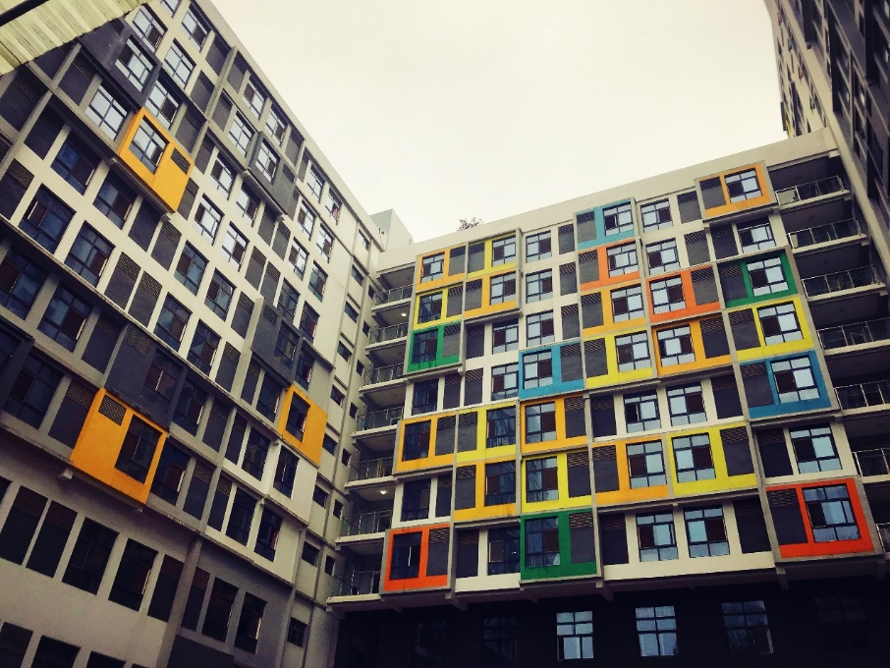**交大地图（见附录）**：宪梓堂、主楼、四大发明广场等主要设施在地图中已有标明，用手机地图搜索应该可以找到路线。这里用蓝色字体额外标明了钱学森书院寝室的位置，已用红色字体标明了东南田径场、快递点（大多数物流公司的快递会集中在这个地方中转，同学们的快递会先由这里代收，同学收到短信后去这些中转站取快递）、仲英楼、彩虹桥（东北门）的位置。

1. 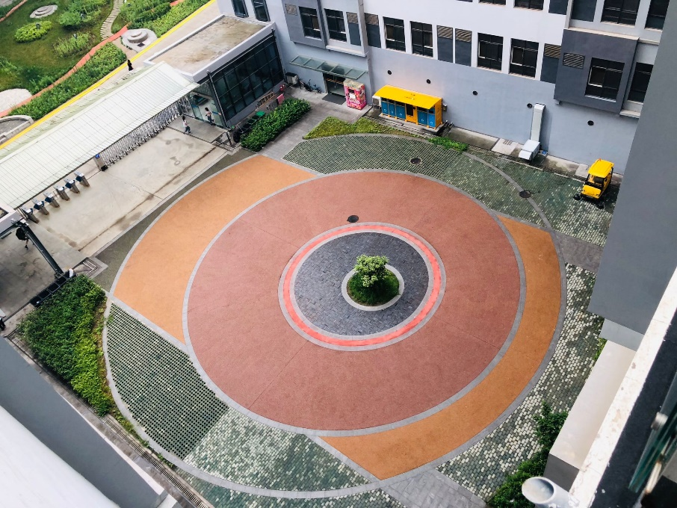女生寝室：西21舍

彩虹楼内景

彩虹楼面向外侧的楼上镶嵌着一些五颜六色的色块、彩虹色的线条， 非常具有当代大设计家、艺术家的设计时尚。 走进楼内，一种划时代的公寓气息扑面而来， 8 座电梯，全楼层通达（虽然写着单双号）。

宿舍内景

小编进行了如下事实汇总和目测：宿舍分为专有部分和公共部分（阳台），没有独卫；专有部分，即宿舍内为四人一间，估测面积为：25 平方米；阳台，联通相差两个房号（如 711 与 709）的两个宿舍，估测面积为：15 平方米。 宿舍内的床、柜子、桌子看起来都比较崭新，每个桌子只有一个插座，所以需要买一个 插座来同时满足台灯、手机充电、电脑插电等等。彩虹楼目前没有熄灯断电，走廊的灯 24 小时不灭。彩虹楼独特的双宿舍阳台让两个宿舍能顺利交流、联通，增大空间，晾衣服有专门的衣 架杆（两个宿舍所以有两个），一次可满足全宿舍的需要。阳台的巨大空间给了大家设计、拜访、装饰的余地。

空调与电费、饮用水

宿舍内空调设施良好，冷气充足，目前没有遥控器，但可以用手机开启。可以支付买四 年的空调使用，会有发票和清单留存在自己手上，一定不要弄丢，毕业时和空调遥控器一起 交付。 基础电费每月似乎 150 度，建议在康桥一楼提前购买。开学的时候可以选择购买饮水机，会有人定期将饮用水桶搬运到对应的楼层，自行安装， 比较方便。由于楼层水房还是只提供滚烫的热水，想及时喝到水温合适的水的同学建议入手。

Internet

在一番尝试后，发现彩虹楼的四个网口一直有一个能用，但是由于插电问题，插线板还是想相当有必要的。

办网络套餐：网络有问题请联系网管协会的同学。

宿舍床

彩虹楼的床规格是 2m×90cm，推荐床帐蚊帐一体式全框架，半框架可能会比较麻烦，所以建议小伙伴选择 190cm 的床帐。 当然，只买蚊帐吊在天花板上也是不错的选择，当然需要结实的吊钩，蚊帐稍大，以便给你睡觉充足的空间。

澡堂

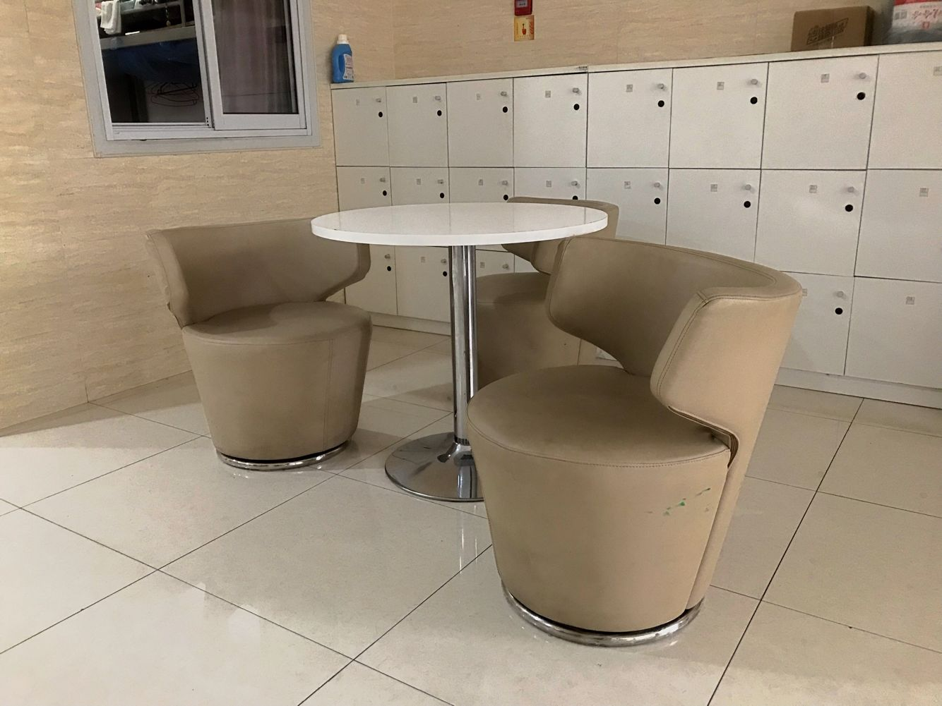水量大、温度合适、空间大、女生专用，离宿舍近（对彩虹楼的女生来说）。

1. 男生寝室：西6舍

在2019年之前，这个宿舍是供研究生居住的，今年研究生毕业后，暑期有优本学生居住，学长并没有在这里居住的经历，只能通过简单地调查走访给出宿舍的一些基本信息。下面先结合图片展示宿舍的外观及周边环境。

宿舍的西面在上下课时人流量较大，并且在不远处有交大的快递点，可能比较喧闹

宿舍年事已高，从外表看上去很有老旧居民楼的味道

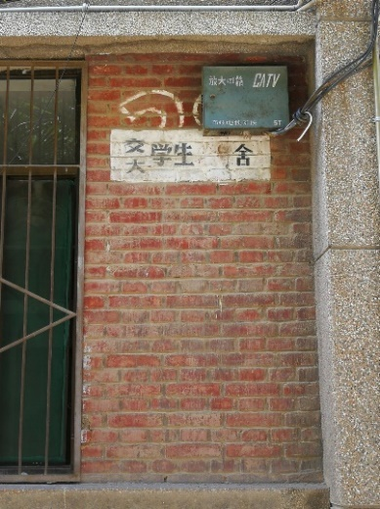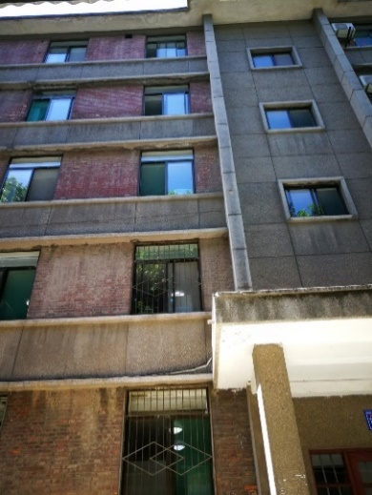宿舍北面有车棚，截至截稿日，车棚里仍有大量的废弃自行车没有处理，开学时如果已经处理掉，可以用来供新入驻的学生停车。

二楼及以上窗外会有晾衣绳，调查正值研究生与优本生交接之际，绳上门可罗雀。

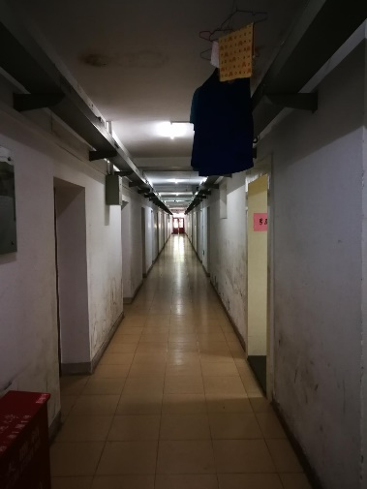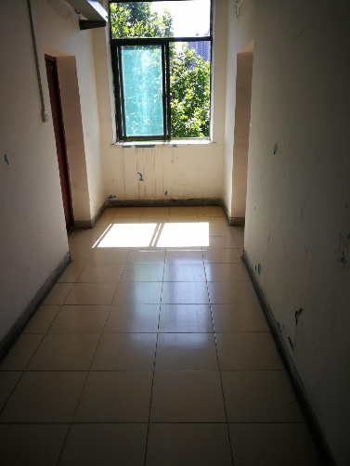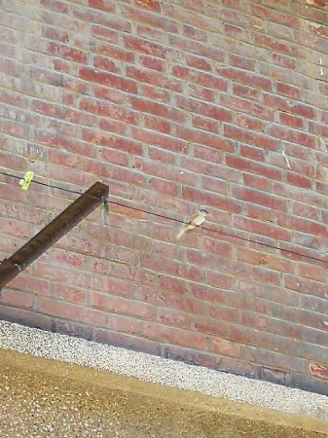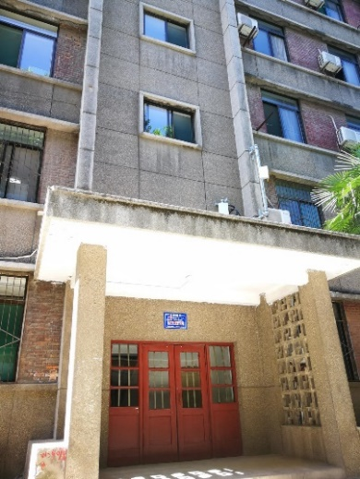西4宿舍的东面有一间洗衣房，这是学校中为数不多仍专注于清洗工作的洗衣房，学长在这里委托了几次清洗工作，效果良好，新生有不方便清洗的衣服时可以拿到这里来。

宿舍的南面有一片不太高的树林，夏天时可以为低楼层的向南的宿舍提供一些阴凉。

接下来我们进入宿舍内部。与外面的“破旧”外观形成鲜明对比的是，寝室内部的布局比较现代化，据说西6宿舍是交大最标准的宿舍。一楼的101-104属于刚才提到的洗衣房的区域，从宿舍楼内无法进入。整栋楼共有五层，其他楼层与一层的平面分布基本相同。单数寝室处在向阳的南边，高楼层的同学要根据自己对强光的接受度谨慎选择单数寝室。双数寝室在北边，一年四季不会由阳光直射。

图示为一层走廊，其他楼层走廊的布局基本与此相同，图片摄于上午九点的顶层，可以看到光线很充足。

一楼走廊一角。一楼的小伙伴要注意了，由于一楼没有室外的晾衣绳，一楼的衣物只能挂在走廊内阴干，可以看到图中非常接近房顶的地方有一根线，这就是用来晾衣服的。

用方形管道套住的是网线，学校的网络速度勉强能让人接受，但是稳定性真的很差，隔三岔五就会因为各种原因失去连接。

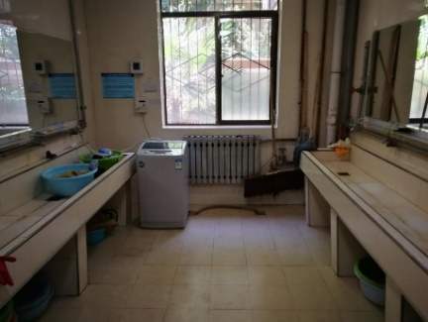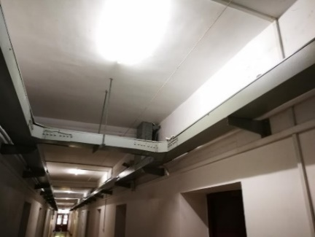每层在东西两侧各有两个卫生间，卫生间的水龙头只能出凉水。每层楼都有洗衣机。使用时需要先向宿管阿姨购买洗衣卡，把卡插在途中右下方的计费器上洗衣机才会通电。由于洗衣机是比较简陋的滚筒式洗衣机，没有单独加入洗衣粉或洗衣液的槽，只能和衣物加在同一腔内。学长在这里多说一句，从对自己和他人负责的角度出发，绝对不要在洗衣机里洗袜子、内衣或者鞋子（不要问我怎么知道的）。

接下来进入同学们最期待的寝室内部，在宿管阿姨的带领下，学长参观了南面的寝室。

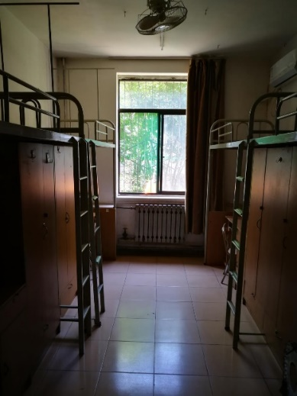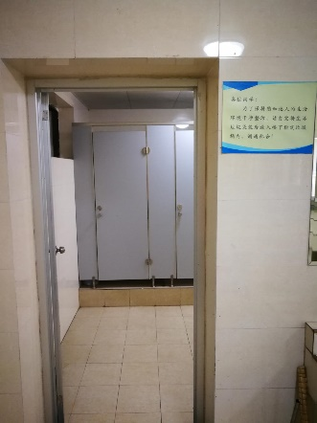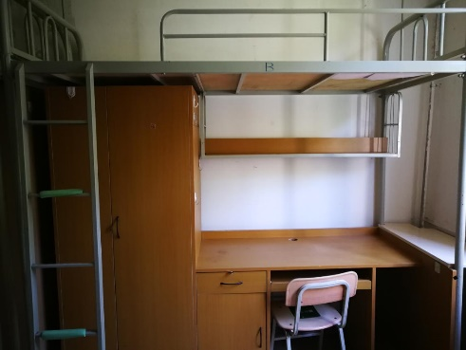西6宿舍内大多是四人间寝室，四张床分别用ABCD编号，靠窗位置的是BC床，靠门位置的是AD床。在本寝室中，AB床是两张独立的床，而CD床是连在一起的，只是由于过去这里是三人间，由一张单人床和一套连在一起的双人床，现在添了一张单人床变成了四人间。根据学长在其他宿舍楼的住宿经验，寝室里灰尘会比较多。

西6宿舍内使用的是交大中最常见的上床下桌套装。桌面部分长1.2m，宽0.6m，从桌面到床底纵深0.9m。从设计上来讲的话属于电脑桌，有放键盘的抽屉和桌面的走线孔，衣柜和其中一个抽屉装有可以上锁的位点，不过锁需要自备。

桌下放腿的空间仅高0.6m，想要换椅子的同学需要谨慎考虑，椅子太高会导致腿无处安置。桌子左侧或右侧的大衣柜高1.4m，长0.7m，宽0.6m，内部用悬挂衣物的横杆和小的隔层，衣物不太多的同学合理规划空间基本上可以放下四季衣物。

床长1.9m，宽0.9m，高度很充足，可以摆下1.1m高的蚊帐。部分床两侧自带横杆，可以用来悬挂蚊帐。

寝室里有空调和暖气，但是空调安装在C床上方，C床的小伙伴搭蚊帐可能会收到影响，出风方向不对的话会着凉。

在靠门的位置由很多储物柜，是四人间内存放物品的主要地点

最后是水电缴费问题。宿舍的供水问题是由水房解决的，如果需要水的话，一般取同层的水房打水就可以解决问题。每层的两个水房中，有一个安装了饮水器，可以提供热水。有需要的同学也可以在寝室内安装一台饮水机，同时向学校订购桶装水。

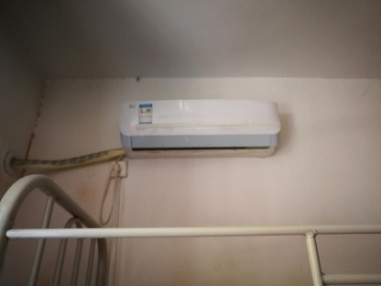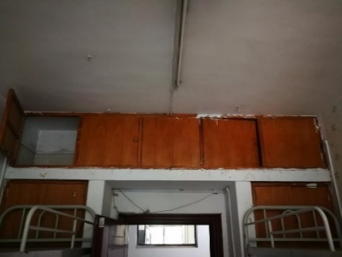每位本科生每个月都可以领取到十几度的电，电费计算是以寝室为单位的，也就是说每个寝室每个月有四五十度的免费电可以用。如果超过这个额度，就需要交电费了。交电费的话可以前往康桥苑一楼的西北角的窗口办理手续，预存电费。

1. 行
2. 校内通行

校园里可以使用的交通工具有：自行车、电瓶车、平衡车、摩托车（不推荐）、汽车（……）

1. 自行车:

二手购买方式：

1. 新尚超市底下阿善旧货购买

2. 和学长学姐交易 仙交闲置群：834634529 等

新车购买方式：

1. 网购（一般是德邦快递，三到五天）

2. 伞塔路自行车店购买

电瓶车:

购买方式:

1. 伞塔路电瓶车店

2. 二手交易（同自行车）

关于新车购买：

价格：因品牌而异，建议能还价就还价，除了一部分门店，基本都可以还价。

注意事项：问清楚三包，维修电话；上车牌需要＋30块，如果是校内骑或者校外小范围不需要上车牌。

电瓶车充电地点:

1. 温泉浴室对面车棚内，一元半小时，每次最多充99分钟（四块），建议投三元（90分钟）而且十点左右会断电

2. 梧桐苑北边、崇实书院前、文治书院门口都可充电，收费比温泉浴室对面车棚便宜，根据不同电瓶收费不同。方式：办理充电卡（充电站有详细介绍）；其中文治书院对面支持投币。

平衡车：

学校确实有不少使用平衡车的同学，个人认为不是特别方便，因为学校减速带较多，而且路也不太平整，按个人喜好购买。

1. 各个校区通行
2. 兴庆校区——雁塔校区

* **东南门**：乘坐401/408，由沙坡村站上车，至长安路雁塔西路口（纬二街）站下车，后步行约330米。
* **南门**：乘坐401路，由交大南门站上车，至长安路雁塔西路口（纬二街）站下车。
* **北门**：乘坐教育专线，由兴庆公园南门站上车，至长安路雁塔西路口（纬二街）站下车。

兴庆校区——曲江校区

* **东南门**：乘坐517路/45路/48路，由沙坡村站上车，至理工大曲江校区站下车，后步行约150米。
* **南门**：乘坐33路，由交大南门站上车，至理工大曲江校区站下车。
* **北门**：乘坐45路，由兴庆公园南门站上车，至理工大曲江校区站下车。

曲江校区——雁塔校区

乘坐25路/48路/269路/606路，由理工大曲江校区站上车，至青龙寺站下车，换乘地铁三号线（鱼化寨方向），至小寨站（B口）下车，步行约760米。

中国西部创新港：

西安地铁5号线预计通车时间为2020年6月份，届时可直接乘地铁5号线从三个校区前往中国西部科技创新港。

学校已开通创新港通勤车，用于满足师生前往创新港出行需要，具体运行方案为：

兴庆校区——创新港

* **发车时间**：早7:30发车前往，下午17:00返回
* **发车地点**：兴庆校区思源活动中心南广场
* **行车路线**：兴庆校区——曲江校区——创新港（行车时间约70分钟）

雁塔校区——创新港

* **发车时间：**早7:15发车前往，下午17:00返回
* **发车地点：**雁塔校区医学部北门（经停经金学院北门）
* **行车路线：**雁塔校区医学部北门（经停经金学院北门）—-创新港（行车时间约85分钟）

2019年7月30日开始，学校将在后卫寨、鱼化寨、河池寨、森林公园等地跌站设立公交车接驳点，接送师生在三个校区与创新港之间往返。

1. 公共自行车（一人一卡）

1. 开通方式：

16周岁（含）至70周岁（不含），具有熟练自行车骑行能力的市民凭本人二代身份证和长安通卡，到11个客服网点实名登记个人信息后，签署《公共自行车使用服务协议书》，缴纳300元的诚信保证金，即可开通长安通租车功能。为保证用户正常租用自行车，卡内余额应不低于10元。

2. 校内租还地点：

东九宿舍楼下，教学主楼B西侧，教二楼北侧，教一楼东侧，文治书院楼下，南门西侧，北门西侧。

1. 景点地铁线路

（1） 地铁一号线：

▲丝绸之路群雕：乘坐地铁一号线到汉城路站下车，向东走约800米到达。

▲莲湖公园：乘坐1号线到北大街站，换乘235路公交车在莲湖公园下车。

▲半坡遗址博物馆：乘坐地铁一号线到半坡站下车，出A口向西步行约300米再向南步行约300米到达。

▲革命公园：乘坐地铁一号线到五路口站下车，出A口向西步行约400米即到。

▲西安纺织城艺术区：乘坐西安地铁一号线至半坡站，由C口出，向南100米即可抵达。

（2） 地铁二号线：

▲西安北站：二号线北客站直接换乘。

▲西安钟楼：搭乘地铁二号线至钟楼站，C出口对面即为参观钟楼入口。

▲西安回民街：乘坐地铁二号线至钟楼站从C口出，向西步行510米即可到达。

▲西安城墙：乘坐西安地铁二号线在永宁门站下车。

▲小雁塔：乘坐西安地铁二号线在南稍门站下车，换乘21、40、46、203、224、K700路等公交车到达小雁塔。

▲陕西历史博物馆：乘坐2号线至小寨站从B口出站换成24路或游8路公交车至翠华路站步行30M即到。

▲陕西自然博物馆：乘坐西安地铁二号线在会展中心站下车。

▲电视塔：乘坐西安地铁二号线在会展中心站下车。

（3） 地铁三号线：

▲大雁塔：乘坐西安地铁三号线在大雁塔站下车。

▲大兴善寺：乘坐地铁三号或二号线在小寨站下车，A口出步行至兴善寺西街。

▲青龙寺：乘坐地铁三号线青龙寺站下车，A口出向北步行近400米。

▲西安长乐公园（老动物园）：乘坐地铁3号线至长乐公园站。

▲西安浐灞桃花潭公园：乘坐三号线桃花潭站下车。

▲西安世博园：乘坐三号线香湖湾站下车。

（4） 地铁四号线：

▲大明宫国家遗址公园：搭乘地铁四号线至大明宫站、含元殿站。

▲八路军西安办事处纪念馆：搭乘地铁四号线至五路口站。

▲永兴坊：搭乘地铁四号线至大差市站。

▲顺城巷：搭乘地铁四号线至和平门站。

▲大唐芙蓉园、曲江海洋极地公园：搭乘地铁四号线至大唐芙蓉园站。

1. 周边景点指南

（1）华山：

位于西安东部的华阴市，从西安北站乘高铁，到华山北站后，有免费公交到达游客中心，1路或2路均可，下车后南行百米就是售票大厅。若想深度游览华山，可以尝试徒步，也可以选择乘坐西峰索道，居高俯瞰下面的万丈深渊。

（2）兵马俑：

**交通**：乘坐游5路（306路），起点站在西安火车站东广场，终点站为兵马俑，中间会经过景点华清池。票价为阶梯票价，起步价2元，乘至兵马俑为7元。首班车：07:00；末班车：19:00

**门票**：建议提前在网上购买，到达景区时刷本人有效身份证即可进入，非常方便快捷。如需现场购买，一定在指定售票窗口或自助售票机上进行购买，避免上当。

（3）陕西历史博物馆：

交通：乘坐5、19、26、30路等多路公交车及地铁2、3号线抵达。

门票：凭第二代身份证领取门票，一人一证一票。

发售时间：

冬季：上午：09:00--12:00

下午：12:30--16:00

（11月15日-次年03月14日）

夏季：上午：08:30--12:00

下午：12:30--16:30

（03月15日-11月14日）

开馆时间：

冬季：09:00 停票时间：16:00 闭馆时间：17:30

夏季：08:30 停票时间：16:30 闭馆时间：18:00

周一闭馆。遇法定节假日周一正常开放。除夕闭馆。

（4）赛格国际购物中心：

乘坐地铁三号线至小寨站（E口）下车。

（5）西安曲江大悦城：

乘坐408路，由沙坡村站，至雁塔西路东口站下车。步行约400米。

（6）青龙寺：

春季四月为赏樱最好时期。乘坐517路/48路/45路，由沙坡村站上车，至青龙寺站下车。

（7）西安城墙-南门：

乘坐910/800/402/512路，由兴庆公园南门站上车，至南门外站下车，后步行约700米。

（8）李家村万达：

乘坐313路有交大南门站上车，或乘坐20/49路由经九路建东街口站（学校西门外）上车，至李家村站。

1. 运动健身
2. 足球

东南足球场有三块五人制场地，一块十一人制场地，除此以外还有零星草皮可供使用。

西南足球场为一块缩小版的十一人制场地，使用率较低，周末会有初中生。

校外人员较多，注意财务与自身安全的保护。

篮球

东南足球场西侧有两块篮球场，地面不好，灰尘较大，建议到西南篮球场打球！

羽毛球、乒乓球

在学校的西门附近是交大的文体中心，内有各类运动场地。Ps：需要带一双干净的鞋进去换，刷一卡通进门。

乒乓球场地很多，几乎不需要提前预定，直接在一楼扫码换鞋就可以打。

羽毛球场地虽然多，但是经常是爆满，尤其是晚上，因此建议提前预定。

其他场地：东南足球场东侧有石制的乒乓球台。

在康桥往主D的路上有两片羽毛球场地，是水泥地。

网球

交大有大量的网球场，分别分布在东南门门口（能动学院西侧）、东南足球场东侧、文体中心东侧、东南足球场南侧等地点。

游泳

交大游泳馆在能动学院北侧（东南门附近）。泳池很大，为标准50m泳池。深水区水深1.8m，浅水区水深1.4米，中间地带是下坡。

平时人不算很多，周末和暑假人比较多。游泳馆白天并不对外开放，因为有游泳课，因此只有晚上可以去游。

年卡：300元/30次

单次：15元/次

请记得带学生卡，如果你真的特别喜欢游泳，建议你办卡，一年之内可以游30次，共300元（但笔者在2018.9.1至2019.6.25日一共游了8次，因此在暑假离校前每天都得去游这样才能保证不亏钱)。因此如果你没有这个热情，那你可以选择一次花15元去游，不过请记得带着学生卡。学生卡不仅可以证明你的身份，还可以抵押钥匙。

台球

南门外有一个星钻台球俱乐部，下午两点半开门，也可以组团打麻将。

健身

文体中心内有健身房，宽敞，不过设备不是很齐全（对于一般的同学来说已经足够）一次2元，很便宜。

校外有很多健身房，比如沃菲特、韦恩之类的，我的建议是实地考察，根据个人需要选择（是否办卡，是否先找找优惠券再办卡，是否等到有优惠再办卡，现有优惠是否足够大等）

1. 网络

*网络故障请到网管协会ana.xjtu.edu.cn报修，欢迎有志向为宿舍网保驾护航的同学加入西交网管协会。群号：801640205*

交大目前运营的网络有**教育网**（俗称校园网）和运营商网络**移动**和**联通**供同学选择使用，满足同学们多元化的需求。

目前教育网和移动联通均可使用路由器，但不推荐宿舍共用一个网络。

入校后需要办理校园网入网，缴纳100元入网费，可直接使用教育网。办理移动和联通套餐也必须在缴纳入网费后才可办理。

1. 宿舍网络

教育网

**优点**：基本免费 资源丰富

**缺点**：流量有限 网速较慢 高峰期网速不稳定

**带宽**：教育网为**5M**

**资费**：为**每个月15G免费流量**，15~40GB按1元/GB，40~50GB按2元/GB计算，超过50GB目前不计费。

移动、联通、电信套餐

**优点**：网速稳定 不限流量

**缺点**：固定费用 对部分游戏国外服务器不友好

校园无线

xjtulib

在**图书馆**可以使用免费无线，需要办理**校园网入网**后可以使用。

使用方法

连接xjtulib无线后，在弹出的网页中登录，帐号为N**etID@xjtulib**, 密码为**校园网密码**。

xjtu_stu

在**全校范围**（主要覆盖：教室、图书馆、办公楼、学校主干道、食堂，宿舍区未覆盖）可连，需要**办理套餐**后可使用。

使用方法

连接xjtu_stu无线后，在弹出的网页中登录，帐号为N**etID@stu**, 密码为**校园网密码**。

xjtu_1x和xjtu_wlan

仅供交大教职员工和**学生网络管理协会**使用。

入网申请教程

1. 登录 **nethelp.xjtu.edu.cn**

2．学生网络——>校园网申请 按照提示，申请，缴费100元入网费后开通

3．学生网络——>校园网账号信息 这里可以看到帐号密码信息

4．帐号为NetID,密码默认是随机6位数字，可以自行更改

5．校园网密码和NetID密码是分开的，在登录校园无线和移动联通帐号时使用的是**校园网密码**

6．在auth.xjtu.edu.cn（需要用校园网访问）可以查流量使用情况和改密码

移动、联通套餐

移动、联通套餐可供对**流量和网速**有需求的同学办理。

套餐办理也是在nethelp.xjtu.edu.cn，

选择“学生网络”→“选择套餐”→“套餐办理”

宿舍网络使用

每个宿舍只有一个有用的网线端口！

其余的均为备用，防止网线在墙体断了，更换麻烦。

一般有用的网线端口为靠门两张桌子下面的一个。

1. 其它
2. 旧书购买方式和地点

旧书的购买地点：阿善旧书，位于西十五新尚超市地下室。 阿善旧书覆盖了各个专业所有科目的书籍，而且大部分书籍都非常新。由于近几届学校教材更新换代，所以目前阿善旧书中会有部分旧版书籍。但是今年发现阿善旧书开门的时间不是很多，有的时候去可能会关门。现在康桥三楼也有，可以去看一下。（大学教材每一版差距不大，所以旧版书籍不影响使用。有的学科新版书籍会删去很多课后习题，所以做作业的时候使用旧版书籍的同学们需要找别的同学仔细对一下）

移动交通大学APP

1. 充值：充值界面和支付宝上的差不多，缺点是晚上无法充值，因为在工作时间之外。建议大家使用支付宝校园生活充值饭卡；
2. 查看校园卡消费账单：详细到每笔支出的时间、地点；
3. 登录西交邮箱，查看邮件；
4. 师生综合服务大厅：查看课表、假期去向登记；
5. 付款：可以在超市食堂扫码付款（只能使用移动交大APP付款，**不能使用支付宝、微信付款）；**
6. **移动交通大学APP可以预定文体中心的羽毛球场、健身房，方便大家课余时间多参与锻炼**
7. **新增捡获卡功能**
8. 下载地址：<http://org.xjtu.edu.cn/h5/download.html>

学长温馨提醒：

* 交大没有统一的床铺要求，所以如果有人推销床铺被盖请礼貌拒绝。如果选宿舍时从宿生网上选购，入住时会铺好在床上。
* 书单上面的有些课本没有必要购买，如果为了省钱，可以按照学长学姐新生手册上提供的课程购买，或者自己按照书单购买。建议不要按照学校的整套的书买，因为这样会买到很多无用的书，而且会比较贵。
* 不要购买路边推销的电话卡，由于目前电话卡均是全国流量，**无漫游费，**可以在自己家选购合适流量的电话卡。
* 不要购买路边推销的英语报纸，事实上，大一的英语学习并不需要相关的报纸等学习资料。
* 水票请去新生手册中推荐的正规渠道购买，不要购买路边小贩推荐的水票。
* 如果遇到宗教宣传请严辞拒绝。

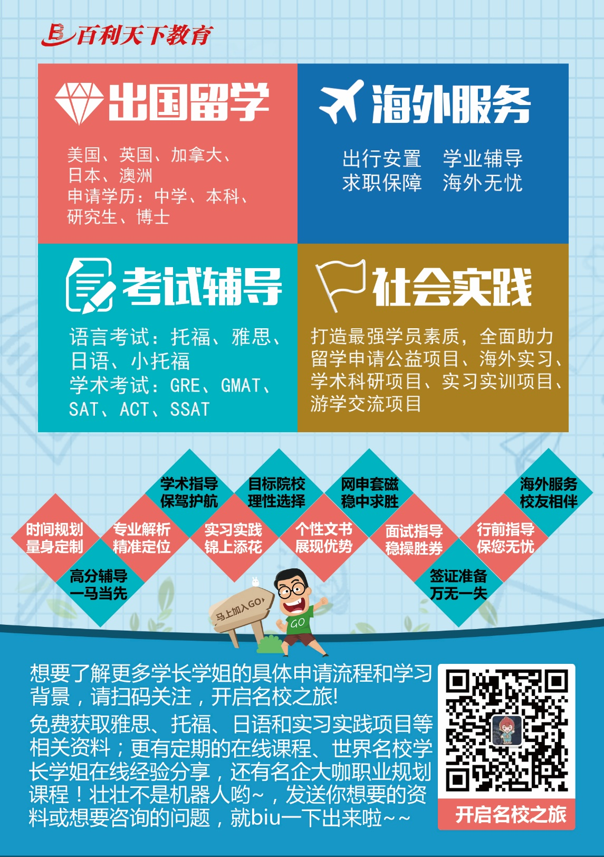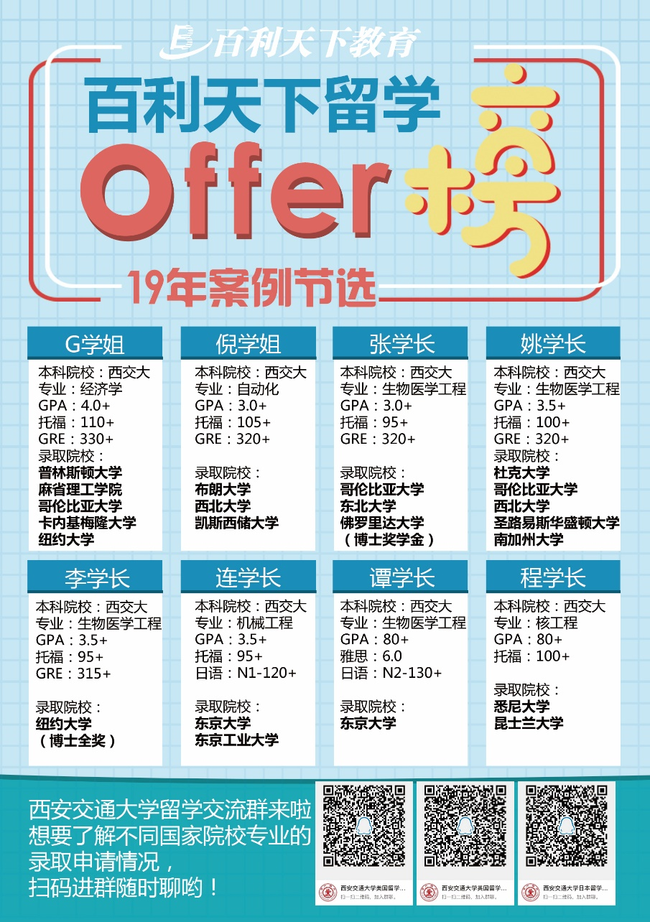

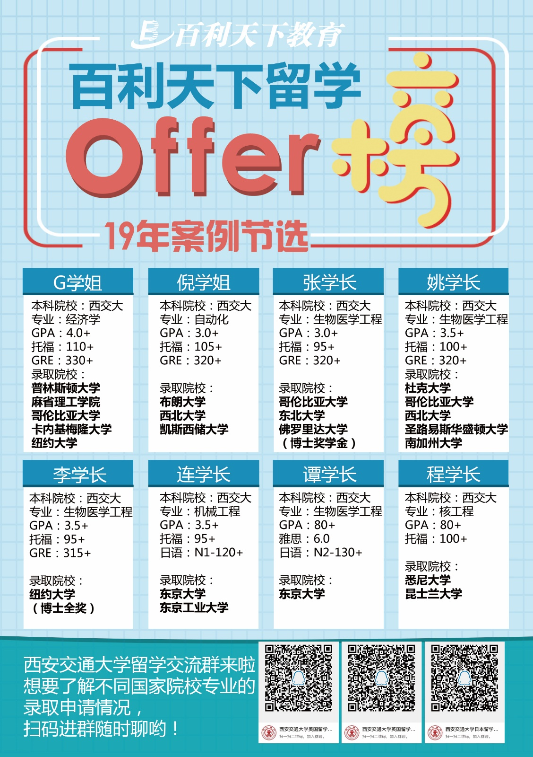

1. 学在钱院
2. 公共基础课

关于每个专业的课程安排，请去<ehall.xjtu.edu.cn> 查询自己的课程安排和培养方案。

1. 高数

课程要点

高等数学（工科数学分析基础），是大学最重要的一门基础课。后续很多课程的学习都离不开高数的基础。高等数学主要介绍极限、一元函数的微积分、无穷级数、多元函数的微积分、场论、微分方程解法。

学习技巧

高数平时的学习分为线上和线下两个部分，线下是老师课堂的授课以及课后作业，线上则是MOOC的学习和网上习题。

学有余力的同学可以做做书上课后习题的B组题、课本配套辅导书上面的练习题，以及《吉米多维奇》。考试前做往年试题很有用，资料可以从答疑群、学粉群获得。学业辅导中心每个学期会组织一到两次考前集中答疑。

线性代数

课程要点

线性代数主要介绍行列式、矩阵等一系列数学工具，是以后课程的重要基础。

学习技巧

线性代数的难点在于入门，会有全新的概念需要大家用心理解，在刚开始的时候一定要好好听老师讲。在学习中，请大家一定要认真看书，把课本的思想和方法摸透，而不只是做题。总体来说这门课难度比高等数学低。

大学英语

大学英语这门课的最终成绩和平时成绩关系很大。

除了基础的英语课程之外，同学们需要尽早准备托福、雅思考试，以免影响出国交流项目的申请。

思政课

思政课包括：思修、毛概、近代史。可以把思政课程当作中学时的文科科目学习，学习、备考资料可以在学粉群找到。另外，不要忘记按时完成网课学习。

大学计算机基础（程序设计）

课程要点

大学计算机基础（大计基），主要可以分成两个部分，考试前是计算机的结构、原理和基础知识、C语言及编程。作业为C语言的练习题，每一周大约8-12道。

学习技巧

这门课程的话分为理论和编程两个部分。对于理论部分（考试以选择为主的部分），建议同学认真听老师讲课，目的是为了知道重点。针对编程，要重视上机和作业，不论是python还是C/C++都需要自己多尝试，多做，培养一定的编程思想，考试不会很难。

大学物理

课程考核

两次阶段测试、一次期末考试

课程要点

在大一下学期主要学习力学、电磁学和狭义相对论。大二主要学习热力学、波和光学。大一下的大学物理比较基础，大一下的阶段1考察力学、阶段2考察电学和狭义相对论，期末考试则是全面考察。物理需要高等数学基础，所以高数决定了大物的高度。

学习技巧

作业需要助教认真评判。这门课程需要及时复习总结，认真阅读课本，搞会课后习题。

大物实验

课程要点

该课程是建立在大物理论知识的基础上进行的实验操作。按照老师的要求预习，实验前仔细听老师讲解实验操作过程。

课程内容

第二学期的第2周开始，做12次课上实验，和一个网上实验；实验报告要求记录原始数据和计算处理数据；总成绩由每一次实验的成绩求和构成。有些实验班级可能有期末考试。

学习技巧

实验之前认真预习，写好预习报告即可。

大学化学

课程要点

大学化学的重点在于物质结构、化学热力学、化学平衡几个方面，相当一部分内容源于高中选修4。这门课的特点是内容多、杂但不深。

课程考核

有期中和期末考试，作业会布置课后习题。

学习技巧

重要公式需要理解、运用。多阅读课本，重点是细节。

1. 越杰班
2. 课程介绍

**大一上：无特殊课程**

**大一下：**

【表达与交流】越杰班必修。这门课的重点是科技论文写作、演讲报告、电子邮箱求职信等。作业量较大，任务多，但过程也很有趣。

【制图】此门课程根据专业的不同分为两个难度：工程制图和机械制图，机械制图相对难一些，比工程制图多一些要求的内容。此门课程主要考察空间想象能力以及作图能力。建议多动手画图，在实践中学习，做好平时作业。

【国防教育】此门课程主要介绍军事相关内容。老师课上会画重点，每学期的重点都不一样，期末题从画的重点里出。

1. 出国项目及其准备工作

按照培养计划，越杰班同学在大三均要出国交流，对英语要求很高，所以在大一就要有所准备。首先，越杰班要求在大一通过四级与六级，其次，托福考试。按照越杰班的要求，如果要进入美国top30学校，托福成绩至少102分。温馨提示：托福考位较为紧张，请同学们尽量提前3-4个月报名考试。托福可以说是这一年最大的难关，请同学们务必重视。

1. 大学生竞赛

【外研社杯全国英语演讲、写作、阅读大赛】

每年9-10月举办，有兴趣参加的同学可咨询外语老师。

【全国大学生英语竞赛】每年4月举办，题型灵活多样，奖项是国家级别，含金量比较高。

【学术词汇竞赛】每年大致6月举办，机考，以考察同学们词汇量为主。

【数学竞赛】建议大一暑假参加，准备高数内容即可

【数学建模比赛】建议大一暑假参加，准备高数、matlab、C语言。三人组队，需要提前进行知识的储备，如果高中参加过登峰杯等建模比赛有经验者更好。推荐结合题目进行学习，提前找好队友，分工明确。

【Robo Cup机器人大赛】感兴趣的同学可以提前加入学校相关社团进行学习。

1. 本科生科研项目

在每学期开学时，学校应该会公布本学期一些项目，有相关导师指导，有兴趣的同学可以报名；另外，越杰班每一位同学都配有学业导师，进实验室做科研的相关内容可以与导师及时联系，以便争取机会。

1. 寄语

首先恭喜学弟学妹们考入越杰班，你们将拥有最优质的资源与最光明的未来。但学长学姐要提醒大家的是：进入越杰班并不意味着进入保险箱，更不能觉得自己很了不起，任何时候都要以谦卑的姿态踏踏实实地努力。

上大学后没有父母老师的监管，你的生活完全由你做主。有的人努力学习了一年，有的人打游戏打了一年，有的人社团活动参加了一年。不同人有不同的生活方式，但你一定要清楚自己的定位是什么，想要成为什么样的人。任何时候没有绝对的对与错，但你必须为自己的决定、行为负责。你的未来始终掌握在你自己手中。

最后说一下分流的事，算是给大家打一下预防针。越杰班有严格的淘汰机制，凡是存在挂科的均要分流。虽然大学对成绩要求远不及中学，但请大家务必重视每一次考试，尤其是高数这样挂科率较高的学科一定要好好学。另外希望大家对自己有严要求。申请国外大学时要看你的GPA（平均成绩绩点），所以不要把六七十分作为你的终极目标，任何时候，成绩是硬道理。

**最后，祝愿学弟学妹们大学生活顺利！加油！**

1. 数学试验班

首先，多看书，多做题，要找到适合自己的一个平衡。多读书一定要建立在读懂的基础上。同时，读书一定要与做题相结合。做题的量根据自己水平而定，达到课后题基本都会做的水平， 就可以读下一本书了。（并且要重视定理的具体例子）

另外，如果书里面不理解的内容非常多，那就是基础没有打扎实，建议自己检查一下哪些基础知识没学好，然后回去补。**（数分和高代是最重要的基础课，一定要重视）**

最后，一定要重视例子。因为越是抽象的东西，有例子做支撑才能理解好。对于每个定理，都需要知道它应用的几个具体例子，那样的话至少可以达到一个初步的理解。

下面是对于大一上学期三门数学课的具体建议

1. 数学分析

数学分析是数学系学生在本科四年中最重要的一门课，也是学分最最最最高（三学期共18学分）的一门课，是所有分析课的基础。我建议是不仅要把书后面的题好好做一做，而且最好还能看一些课外的参考书。推荐：菲赫金哥尔茨《微积分学教程》（这本书很厚，看一部分自己需要的就行），Rudin的《数学分析原理》，陈天权《数学分析讲义》（习题挺有趣的），特别推荐的是谢惠民《数学分析习题课讲义》（题目量很大，但建议有选择性地多看一看）《数学分析习题课讲义》的内容对于老师上课的内容是一个巩固与补充，对一些初学比较难懂的知识（比如一致收敛、黎曼积分之类的内容）有更加细致的理解。

数学试验班的数学分析课分为三个学期。每学期进行三次月考和一次期末考试。月考时间非常短，经过改良之后，现在一般为50分钟十个题目。题目会涉及定义、计算和证明题。期末考试一般会根据月考题和作业题进行出题，难度会比月考题小。平时作业也是有分的，一定要认真完成，我建议最好能在作业做完后找到成绩好的同学把答案对一对，互相交流交流。

1. 初等数论

初等数论的课程周期为8周。初等数论里面很多内容都比较简单，比如整除，带余除法、同余（mod）的基础知识。但是在第四周以后，难度会逐渐增加。尤其是到同余函数、二次互反律，难度会增大，建议提前做好预习工作，课后认真总结，郗平老师的讲义写的非常详细而且易于理解！建议遇到不懂的问题主动向老师提问，无论是线上还是线下答疑都是很有效的！

1. 高等代数

高等代数是大一的两个学期都要学习的课程，其学习方法可以总结以下两点：

第一，课堂上认真听，笔记一定要记全，尽量不要课下“补漏”。以高等代数为代表的代数类学科并不是十分具象，命题性的内容偏多，记忆内容偏多并且相比于数学分析较难理解，自学难度较高。并且上课时命题间的推导层层递进，课上走神二十分钟就可能导致你后半节课听不太明白了。课堂上跟着老师的讲解进行理解是十分必要的。高等代数是代数方面的基础，高等代数学习的好坏会大大影响后续的学习。

第二，课下的习题及时、认真做，习题课一定要掌握。习题的做题思路往往就是课堂思路的延续，及时做作业可以巩固知识。习题课上讲的题多是老师精挑细选的题目，具有代表性，并且常常作为考试的题目。

1. 物理试验班
2. 主要课程设置

**1力学:**

教材是《力学》(漆安慎、第三版)

课程公式与概念较多、高等数学微积分知识运用较多（计算量较大）。针对这两点，我也相应给出两条建议。认认真真地推导每一个重要公式，同时，理解概念，思考为什么定义某个物理量，这个物理量与之前学过的物理量的关系是什么。关于高等数学微积分知识，老师第一节课会讲一小部分这块的知识。推荐看一下北京大学力学公开课第零章，这是专门补充数学知识的一章（B站搜索力学，有舒幼生老师，田光善老师）。一定要迎难而上，多找一些积分、微分的题目练习。另外，对于物理学科，要学会建立知识网络，有的章节之间联系较强，可以画出他们之间的联系。如果觉得上课没听懂，也可以学习上面的网课。

**额外忠告**，老师上课说考的真不一定要考（仅限于这门课，他没给你讲的东西不会考的），考试不会太难，关键是作业认真完成，并且自己补充一点练习让自己对公式灵活运用。（推荐舒幼生老师那本力学，找例题做做可以。）

**2电磁学**

教材是《电磁学》（钟锡华、第一版）

学习方法与力学类似，以提升物理思维为目的，不能总是为了应试而考试前几天抱佛脚，那样违背了教育的基本目的。

**忠告**：电磁学老师就是北大钟锡华教授，所以，一定要好好听课，绝对要好好上任何一堂电磁学课，并且，不建议去看网课，大部分电磁学的网课与这本教材编排顺序不一致，如果去看这些网课，思路会乱。作业一定要好好做（包括讨论题）。

**3程序与设计**

学C++，建议以听课看书为辅，做题为主的方法学习，作业要认认真真做，独立完成，**不要抄袭**，编程这个东西肯定能编出来，只要你肯花时间磨，磨完以后再借鉴别人的，找更简单的方法。

1. 出国交流和保研

**出国交流**

最关键的是要考过托福，大部分可交流的学校要求是八十分，有些学校要求九十分，大部分的物试学生是大一下学期结束开始准备，我觉得大一的学生可以趁早背单词（我觉得可以不听英语老师的在这一点上），尤其是大一上，大一上实在是太轻松了，有的人会因此而懈怠，所以，大一上要给自己制定一定的单词任务，大一下学期课程变多以后可以稍微减轻一点，这样，大一下学期结束时候，单词任务至少可以完成三分之二以上，也可以准备听力、写作等。以上是关于大一如何对待托福的问题。那么咱们可以去哪些美国的大学呢？麻省理工、加州大学伯克利分校、密歇根州立大学、纽约州立大学石溪分校与布法罗分校（两个）、德州农工、曼彻斯特（法）、格拉斯哥大学、加拿大阿尔伯塔大学。

出国前要多咨询，大部分学长选择在大三上出国。

**关于保研**

只要不挂科，并且每学年不出现三科下七十的情况，就不会丧失保研机会。

1. 竞赛

大学阶段的各项竞赛是非常重要的，对于物试来说，最重要的竞赛莫过于中国大学生物理学术竞赛（CUPT）了。这是一项模拟物理科研过程的竞赛，可以边做边学习，提高自己的能力。然而参加CUPT可能需要经常性地熬夜，CUPT的战线又非常长，对身体非常不友好。而且这是一项主观因素较大的竞赛，大多数参加过的学长都不建议参加，学弟学妹们可以先行了解和感受一下CUPT，是否投入大量精力一定要慎重选择。（建议有意参加的同学一定要先行私下咨询参加过的学长！！！）

数学建模竞赛是学校内参与规模最大的一项比赛，含金量也很高，参加最终的国赛需要多次选拔，校内赛五月份进行，实行三人组队制，一人负责建模，一人负责编程，一人负责写论文，也可以共同承担，建议早期就开始组队，以免最后无队可进，参赛过程中队友之间的默契很重要，建议慎重考虑组队问题。

其他一些竞赛的基本情况如下：

【外研社杯全国英语演讲、写作、阅读大赛】

大概在9-10月举办，英语老师可能会通知。

【全国大学生英语竞赛】

每年4月举办，考察范围比较广，公信力比较高。

【数学竞赛】

每年10月份左右举办初赛，由于还没学完高数，一般大一学生不参加

1. 化生试验班
2. 综述

大一上学期和大一下学期大约有60学分的主修课程。根据化生班培养方案，一个学年内有一门主修课挂科或者有三科及以上主修课总评分数低于70分，则将被分流到生命学院的其他院系，失去保研资格。所以说，学习成绩至关重要。

在大一上学期学习的主修基础学科和专业课程为：线性代数和解析几何、大学计算机基础、高等数学、无机与分析化学、英语。下学期主修的基础学科和专业课程为：高等数学、有机化学、基础生物学、大学物理、英语。

此外还有思政类课程：伦理与人生（大一上）、中国近现代史纲要（大一下），国防教育类课程：国防教育与军事理论（大一下）。

体育类课程在大一和大二两个学年修读，每个学期0.5学分，共计两学分。

1. 基本要点

**每一门课程按以下几个方面来概括：**

1、课程所占学分

2、课程考核标准

3、课程要点概括

4、学习的一些技巧和方法。

**1无机与分析化学（4学分）**

课程考核

和玲教授班：期中20%、平时成绩（作业）10%、无机与分析化学实验10%、讲课10%、期末50%

课程要点

无机与分析化学作为一门专业主修课，需要引起大家的重视。期中考试前是无机化学及其原理，该部分比较高中内容，难度有一定的提升，需要同学们的重视，后半部分是分析化学的内容，涉及面比较广，考虑因素很多，大部分内容需要记忆和理解。无机实验比较简单。有一些课程教授会指定让某些同学授课，授课表现计入总分。

学习技巧

需要理解教授上课的内容，如果仅凭上课难以理解，可以在课下看PPT和MOOC。分析化学部分需要对于各个分析方法有着很好的认知，必要时需要逐个记忆。

**2有机化学**

学分

4（大一下）+4（大二上）+1（实验 大一上）

课程考核标准

作业10%、出勤10%、期末考试80%（实验为80%实验过程考核、20%笔试）【注：实验于19级成为单独的一门课】

课程要点

19级之后有机变为两学期授课，可以预见到的是，课程的难度将加深，讲授知识点会更细致。作业为课本部分教授划定的课后题，期末考试难度较高，17级挂科率很高，并且作为本门学科的专业课之一，是未来科研重要的理论基石，需要同学们认真学习。

学习技巧

作为挂科率很高的一门课程，有机化学需要理解和记忆双管齐下。而记忆的难度取决于理解的深度。每节课都需要认真听课和做笔记，并对课后题做深入的解剖，最后做出总结。有机实验则要做到提前预习，期末考试的考点大多为实验中的一些重要的操作步骤，在实验中要多加注意。

**3.生物学基础（Fundamental Biology）**

学分

3（大一下）

课程考核标准

过程考核30%、期末考试70%

课程要点

本课程基于“Essential Biology”这一外文教材，课程为全英文PPT的中文授课模式，比高中内容稍难。过程考核为随堂练习，需要认真听课，期末考试为三部分（可能会有变动）：第一部分为英文词组术语的翻译和解释，第二部分为单项选择，第三部分为英文简答题。全卷可以使用中文作答。

学习技巧

课程本身难度不是很大，但是英文会增加学习困难程度。记笔记是很重要的。在期末考试前老师会总结考试的重点，对照复习并查漏补缺即可。

**国防教育与军事理论**

学分

2（大一下）

课程考核标准

MOOC 10%、过程考核（小论文）30%、期末60%

课程要点

这是一门课堂内容较为轻松的课，上课注意老师画的重点即可。

学习技巧

这门课的期末考试在十几年的核心考点都没有变化，期末考试前可对课本进行充分复习，背诵重点，再在学习群里面找几套卷子查漏补缺就可以了。

1. 竞赛与科研
2. 竞赛

大学里各种各样的竞赛是锻炼自己，增强竞争力的有效途径。大家可以根据自己实际的学习情况去参加如数学竞赛，数学建模比赛，英语竞赛等不同的竞赛。而对于化生班来说，与我们专业最直接相关的便是iGEM竞赛。iGEM竞赛，全称国际基因工程机器大赛，是合成生物学方向的顶尖热门赛事。而合成生物学是大家在大三时专业选修模块内的课程。iGEM竞赛通常会在寒假前夕进行宣传招新，寒假中会有一定程度的培训课程，然后在开学后选拔成员，最终会在每年10月份左右前去波士顿的MIT进行比赛。参加iGEM竞赛可以提前接触到分子生物学，合成生物学等相关知识，进入实验室参与科研工作，也会有建模编程等相关部分可以参与。有感兴趣的同学可以考虑一下。

科研

学校为大家提供了很多科研机会。大一会分成10人左右的小组安排学业导师不定期与大家会谈，大二则会让大家选择自己感兴趣的老师和课题组去进行科研训练。除此以外，教务处每学期都会发布开放实验项目，大家也可以选择自己有兴趣的老师和方向去主动联系寻找科研机会。但是一般来说，大一的基础课程较多，课业较重，不建议大一一开始就耗费过多精力在科研上，还是应当以学分绩为重。

1. 写在最后

大一所接触到的课程都是大家刚迈入大学便开始的通识教育，它们的难度并不是很大，只要用心投入，都能取得不错的成绩。但是不论如何，一定要及时处理不会不懂的内容，不建议大家通过考前突击的方式来学习这些课程。事实上，你会发现自己可以利用的资源有很多很多，老师，同学，慕课，以及大家入学后会接触到的学辅团队等等，你要做的，是根据自身情况，充分利用这些资源去更好的提升自己，勿忘初衷。

*这里的介绍十分简短，详见《化生学习生活指南》，那里有全面的学习生活的建议。已发布在QQ群“花(化)生米的大家庭”中，群号是660190963。进群后就可以和学长学姐们咨询了。我们将会是你学习和生活的忠实伙伴，无论有什么问题都可以来戳哦~*

1. 计算机试验班
2. 大一主要课程

**1计算机程序设计(C & C++语言)**

这门课约等于电类的程序设计基础加面向对象程序设计，教材使用英文版的C++ Primer Plus，是两本大部头书，建议精读(当然你觉得你有类似的或者更好的阅读材料也可以，比如C++ Primer，比C++ Primer Plus稍难一些)。

因为课时安排比较紧张，课堂教学都是提纲挈领，具体知识细节一定要自己多看书多写代码领悟，带这门课的老师非常乐于助人，不懂的一定要及时问。如果你还没有配置好自己的编译器，可以使用VSCode+Clang的组合，参考资料如下:

<https://www.zhihu.com/question/30315894/answer/154979413>

学好编程是计算机科学与技术同学的基本功，别无它法，但手熟尔，除了C与C++语言，学习Java，Python，Haskell等语言重要性并不亚于课内的语言。

这门课前三分之一时间基本上是讲解C/C++语言的语法，比较轻松，后面要把思想转向OOP，对于初学者有一定挑战，建议多上Github阅读优秀代码范例(说不定就出自你的同学之手)。

上课可以携带电脑，跟着老师的节奏自己写一写，编程也没有那么难。

**2离散数学**

离散数学研究对象是离散量，涉及的内容也如其名非常分散，主要涉及集合论，抽象代数，组合数学等。各种知识点范围很广，但是难度不大。需要背诵概念加深理解，平时会有一些章末小测验，不可放松平时学习。

离散数学课后题目不少，难度差异很大，老师布置的题目一般都不难，难题目都隐藏在最后，把它们做完基本上考试也就解决了。背概念可能比较累，平稳认真地学完成绩就不会有问题。

**3数据结构和算法**

这是一门专业基础课，可惜按照课内的课时无法讲到尽善尽美，如果你有OI基础学这门课会很容易，如果你还想参加ACM/ICPC，课内学的知识是非常重要的。

关于这门课，建议阅读ACM/ICPC的书籍(哪怕你不打算参加这个竞赛)，站在一个更高的起点，俯视这些知识，而不是为了应付考试死记硬背。这门课需要大量的编程实战，ACM/ICPC是一种练习方式，但不是最好的。

1. 竞赛
2. ACM/ICPC

这是一个算法程序设计竞赛，对于编程语言的了解要求不是很高，主要考验选手对于算法和数据结构的应用能力，三人一组共用一台电脑，可以携带纸质资料。建议有这方面基础，对此很感兴趣的同学报名参加，因为要拿奖需要大量的练习。

加入校队的方式有校赛和小学期ACM/ICPC集训两种，校赛收的新队员极少，名额留给那些原本就很出色的同学，而小学期ACM/ICPC集训课程节奏快，没有基础也比较吃力，但是这一段经历可以让你对算法和数据结构有更深的理解，将来去企业面试时软实力会有体现。

推荐书籍

刘汝佳.算法入门竞赛经典(第2版)(紫书) 配套训练指南(蓝书)

秋叶拓载等.挑战程序设计竞赛(第2版)(白书)

**然后要做的就是刷题。**

1. 数学建模国赛

这项比赛非常亲民，几乎没有门槛，在三天时间内建立数学模型描述实际问题并优化，可以查阅各种资料，同样是三人一组，想拿到省级奖项相对容易，冲击国家级奖项可以获得更多加分。

其它竞赛

全国大学生英语能力竞赛

全国大学生数学竞赛

**结语:大一是充满新奇的一年，也是最容易流逝的宝贵时光，有时间就发展发展自己兴趣，学学Linux，学学英语，都可以让你接下来的大学生活更精彩。**

1. 侯宗濂医学试验班
2. 宗濂班大体培养方案

首先，以往的宗濂班是八年制的临床医学专业（本博连读），顺利毕业后可以取得M。D（医学博士学位），所有医院都是认可我们的八年培养制的，19级开始宗濂班招生计划上变成五年制，学姐们也不知道你们的培养计划变成了什么，故还是介绍以往年宗濂班计划给大家参考。

另外，由于宗濂班的特殊性，我们虽然归属于医学部，但是在大一大二期间，大家是被托管在东区理学院的，在大二结束后再去西区学习医学知识。

1. 关于分流：

对于实验班来说，挂一科分流是真的。在前两年必修课挂科，将会分流到其他专业（以化学和五年临床为主，主要是五年临床），大二以后再挂科，跟宗濂班一起上课，但无法获得保研资格（每年的政策都会有变动，大家以学院和教务处政策为准）。大二之前需要通过大学英语四级，大三之前需要通过英语六级。宗濂班没有设置末端淘汰制，只要没有挂科就不会被淘汰。

1. 大一课程安排：

**[大一上]：**

|  |  |
| --- | --- |
| 1.《高等数学Ⅰ1》 | 6.《生物技术原理1》 |
| 学分：6.5 | 学分：1 |
| 学时：92 | 学时：16 |
| 2.《线性代数与解析几何》 | 7.《大学英语》 |
| 学分：4 | 学分：2 |
| 学时：56 | 学时：48 |
| 3.《基础物理1》 | 8.体育 |
| 学分：3 | 学分：0.5 |
| 学时：48 | 学时：32 |
| 4.《普通化学原理1》 | 9.《国防教育》 |
| 学分：2 | 学分：1 |
| 学时：32 | 学时：32 |
| 5. 《思想道德修养与法律基础》（老师可以自己选择） | 10.军训！（西安的太阳很大，建议大家提前做好防晒工作哟。） |
| 学分：3 | 学分：1 |
| 学时：48 | 时长：两周左右 |

**[大一下]**

|  |  |
| --- | --- |
| 1.《高等数学Ⅰ2》 | 5.《生物技术原理2》 |
| 学分：6.5 | 学分：2 |
| 学时：92 | 学时：28 |
| 2. 《大学物理实验》 | 6.《近代史纲要》 |
| 学分：1 | 学分：3 |
| 学时：32 | 学时：48 |
| 3.《基础物理2》 | 7.体育 |
| 学分：3 | 学分：0.5 |
| 学时：48 | 学时：32 |
| 4.《普通化学原理2》 | 8.《英语》 |
| 学分：3 | 学分：2 |
| 学时：32 | 学时：32 |

（政策在19届可能有新调整，第二学期英语不再固定，大家可以自由选择）

除了这些必修课程选修课程，要求在本科阶段通识类选修课和核心类选修课各修满6学分（即需要选修每类选修课2~3门），以及课外八学分。

1. 出国交流情况

由于国内医学生的培养方式与国外不同，在本科期间，宗濂班的同学很少有出国交流的机会，不过在研究生和博士阶段，大家还是有许多交流机会的。

1. 竞赛与比赛

除了大学生数学、物理竞赛，我们可以参加所有校级比赛和学院比赛，比如物理建模、数学建模、iGEM、机器人赛等，只要大家有兴趣，都可以参加。

如果有兴趣参加竞赛的同学，建议早做准备，多关注相关方面的信息，学院和书院并不会特别通知大家（就18级来说），大多数比赛需要自己组队。

校级和国家级、国际竞赛比赛获奖可以加德育分，在申请出国交流时帮助也很大。鉴于宗濂班是保研的，竞赛保研加分对同学们影响不大。

竞赛要耗费大量心力和时间，宗濂班的课业压力比较大，参加理工科竞赛的功利性加成相比其他专业是较少的，建议学弟学妹们量力而行，以专业课学习为重。

1. 科研平台与临床训练

首先是科研资源。鉴于宗濂班先理后医的特殊性，我们可以同时享受到东区和西区的科研资源，大一大二两年在理学院主要以基础课学习为主，如果学有余力也可以加入感兴趣的实验室做实验（需要自己联系老师）。大一大二大家没有太多专业知识，在科研方面还是以打基础为主。大一下学期开始我们就会统一开展物理、化学、生物实验。到医学部之后，会安排与医学相关的科研训练。就11级宗濂班来说，11-12学期会进行临床通科轮转（届时会开展OSCE训练），13学期时会集中开展临床科研训练。

总体来说，西安交通大学的科研氛围还是很浓厚的，老师们都很乐意指导本科生进行科研素养学习，研究生和博士阶段就更不必说了。作为医学部最好的专业，宗濂班在医学部的科研资源相对也很丰厚，绝对值回票价(o゜▽゜)o☆

1. 寄语

A学姐：首先恭喜大家考入宗濂班！选择即热爱，大家的大学生活一定会是丰富多彩滴~在保证学习成绩的同时，学姐希望大家可以多多参加喜爱的社团，做喜欢的事情，吃好喝好，不负此行哦~

B学姐：虽然医学生的学习生涯看起来很漫长，虽然大家在前两年的学习生活中可能会忘记自己医学生的身份，但是，在这个过程中有那么多可爱的小伙伴儿的陪伴，学姐相信，学弟学妹们一定可以努力并快乐地坚持着，最终成为更加优秀的自己。加油哦！

2019.7.5

1. 人工智能试验班
2. 专业简介

人工智能是[研究](https://baike.baidu.com/item/%E7%A0%94%E7%A9%B6/1883844)、[开发](https://baike.baidu.com/item/%E5%BC%80%E5%8F%91/9400971)用于[模拟](https://baike.baidu.com/item/%E6%A8%A1%E6%8B%9F/7698898)、[延伸](https://baike.baidu.com/item/%E5%BB%B6%E4%BC%B8/7834264)和扩展人的[智能](https://baike.baidu.com/item/%E6%99%BA%E8%83%BD/66637)的理论、方法、技术及应用系统的一门新的技术科学，主要通过大量的数据以及特定的算法使得机器能够表现出智能化的特点。人工智能是在本科阶段设立的一个全新的学科，希望进入实验班的各位能对未来的学习充满兴趣，并投之以全身心的热情。相信这四年的学习会让你们受益匪浅的。以下均为18级人工智能实验班的相关培养方案，仅供参考。

1. 大一课程设置

1计算机程序设计

在18级这是一门5学分的课程，由于培养方案的更改，19级该课程名称改为计算机程序设计1，并降至2学分，教学内容很有可能从C++调整至C，以下仅介绍18级该课程内容。这门课教的是C++语言以及相关的编程和调试技巧。个人认为这门课的课本C++ primer plus写得非常好，大家课后一定要把课本相关内容好好咀嚼一下。平时的作业一定要尽量独立完成，并且不要往后拖，很多作业题都是很锻炼能力的。这门课考试分为笔试和机试。其中笔试主要考查我们对知识的理解，而机试则是对编程能力的一次测试。

2计算机科学的数学基础

该课程俗称离散数学，其思想和方法，广泛地体现在计算机科学技术及相关专业的诸领域，从科学计算到信息处理，从理论计算机科学到计算机应用技术，从计算机软件到计算机硬件，从人工智能到认知系统，无不与离散数学密切相关。由于数字电子计算机是一个离散结构，它只能处理离散的或离散化了的数量关系， 因此，无论计算机科学本身，还是与计算机科学及其应用密切相关的现代科学研究领域，都面临着如下问题：如何对离散结构建立相应的数学模型；又如何将已用连续数量关系建立起来的数学模型离散化，从而可由计算机加以处理。

**课程内容**

* 集合论部分：集合及其运算、二元关系与函数、自然数及自然数集、集合的基数。
* 图论部分：图的基本概念、欧拉图与哈密顿图、树、图的矩阵表示、平面图、图着色、支配集、覆盖集、独立集与匹配、带权图及其应用。
* 组合数学部分：组合存在性定理、基本的计数公式、组合计数方法、组合计数定理。
* 数理逻辑部分：命题逻辑、一阶谓词演算、消解原理。
* 测度论初步
* 矩阵论初步

其中测度论和矩阵论这两部分难度较大，不过就学长学姐的考试经验来看，涉及测度论和矩阵论的题目不是很多，大概每个部分只出简单的一题。

3数据结构与算法

数据结构与算法是建立在程序设计的基础上提高同学们编程能力的课程。这门课教会你的就是如何让一堆数据在计算机中有序的组织起来，让解决问题的效率最大化。这门课与离散数学有共通之处，可以说，离散数学是数据结构的数学基础，而数据结构就是离散数学的实际应用。在看具体的算法的时候，同学们可能很容易就理解该算法的思路与流程，但是要想真正的用代码实现确是一件有一定难度的事情，建议同学们课后在看书、完成课后习题之余找一些题练练手，这样能较为有效地提高自己对算法的理解以及用计算机编程来解决问题的能力。

**课程内容**

1. 线性结构：线性表、栈、队列
2. 树形结构：二叉搜索树、二叉平衡树、堆、树的应用
3. 散列结构：散列表与散列函数
4. 图形结构：图的存储结构、图的遍历、最小生成树、最短路径、关键路径、拓朴排序
5. 排序：选择排序、插入排序、交换排序、归并排序、基数排序
6. 非线性方程的数值解法
7. 线性方程组的数值解法
8. 插值与拟合方法
9. 优化基础
10. 无约束优化
11. 线性规划
12. 非线性约束优化

该课程的考试分两部分，第一部分是上机实验，只要从课后的实验题中挑出几道来写就好了。还有就是笔试，只要表示过程即可，最后有一道手写代码的题，不过代码量不大。

**4国防教育**

该课程主要内容为与军事有关的各个方面的知识，和思修类似，上课注意老师强调的重点，考前几天背下上课画下的知识点就行。

**5体育**

体育课不同的专项考试内容与难度都不一样，教务处选课通知里有对难度的详细介绍，根据自身情况选择即可。体育成绩还包括体测与跑操部分，平时定量的运动也是必不可少的。

1. 相关竞赛

大学可以参加的竞赛种类十分多样。英语学科类的竞赛有大学生英语竞赛、英语演讲比赛等。高等数学竞赛是在每年9月进行，有兴趣的同学可以利用暑假复习一下高数来备赛。数学建模比赛，含金量相对较高，确实锻炼学生多方面的能力，它对MATLAB等工具的使用能力、数学各方面知识应用能力以及编程能力的要求都很高。该比赛为3人组队，需要先参加五月份的校内选拔赛，通过选拔以后会在小学期进行国赛培训。小学期中还会有每周一次的模拟赛的训练，期间会有相应的老师对学生的建模成果进行指导与评价。如果能在数模最后的国赛中获得国家级的奖项，无论是对保研还是考研都有着很大的帮助。这个奖项可以为保研加分。其次就是在选择导师的时候，有些导师也非常倾向于选择[数学建模](https://www.baidu.com/s?wd=%E6%95%B0%E5%AD%A6%E5%BB%BA%E6%A8%A1&tn=SE_PcZhidaonwhc_ngpagmjz&rsv_dl=gh_pc_zhidao)获奖的学生。

1. 出国交流机会

人工智能班的出国交流机会很多，除了钱学森学院筹划的出国项目，据说人机所也与国外一些大学和研究机构建立了某些合作机制。大家可以多关注钱学森学院官网的通知来了解是否有适合自己的项目。根据其它专业的情况，交流项目和国外科研实践基本上从大一暑假开始，由于我们专业第一年开办，因此我们相关经验并不丰富。具体的选拔机制可以参考其它试验班的新生指南。但是有一点是确定的，想要获得公派出国的机会，必须保证自己的成绩排名靠前，因此不能放松学习。

1. 导师分配

就18级人工智能实验班而言，大一上学期就给学生分配了导师，而且导师均是相关领域内的专家。5名学生分配一位导师，导师定期会与学生进行学业及生活方面的见面交流，见面的同时还会有相关专业的学长或学姐介绍他们的学习经验，科研项目等。

1. 淘汰机制

有任意一门必修课程不及格或是任意一学期中有超过2门必修课在70分以下的学生将会取消保研资格。

**最后，祝学弟学妹们能度过美好的大学时光！**

1. 工科试验班（钱学森班）
2. 纲要

**大一必修课表**

|  |  |  |  |  |
| --- | --- | --- | --- | --- |
| 第一学期 | |  | 第二学期 | |
| **课程名称** | **学分** |  | **课程名称** | **学分** |
| 伦理与人生 | 2 |  | 中国近现代史纲要 | 2 |
| 大学综合英语1 | 4 |  | 国防教育 | 1 |
| 体育1 | 0.5 |  | 大学综合英语2 | 4 |
| 高等数学1 | 6 |  | 体育2 | 0.5 |
| 线性代数与空间解析几何1 | 4 |  | 专业导论 | 1 |
| 大学化学 | 4 |  | 高等数学2 | 6 |
| 工程制图 | 3 |  | 大学物理Ⅱ1 | 4 |
| 综合工程训练1 | 1 |  | 大学物理实验Ⅲ1 | 0.75 |
| 军训 | 1 |  | 计算机程序设计 | 3 |
|  |  |  | 综合工程训练2 | 1 |
| 合计 | 25.5 |  | 合计 | 23.25 |

1. 课程介绍

**1计算机程序设计（3学分）**

学习内容：

这门课会在大一下学期开设，主要讲述C++面向对象的程序设计，内容包括从基本语法、函数、指针、结构体到类的定义与使用、重载、继承和输入输出流。（*打一波广告：钱院学辅也对这门课程编写了与章节完全相应的学习小助手，欢迎关注*）

学习心得与经验分享：

这门课可以说对没有基础的同学很不友好。建议如果开学前从来没有接触过编程方面的东西并且心里没底的同学寒假可以预习预习（本人寒假预习使用的是中国大学MOOC上翁恺的《程序设计入门——C语言》和《C语言程序设计进阶》，当然更有针对性的直接使用钱院学辅编写的学习小助手也是很好的选择）。预习并不需要你全部搞懂，但是这个过程必须要有。预习进度的话，学到指针左右你就可以在下一学期里面相对轻松地进行到期中考试，期中考试以后的内容就会开始讲C++独有的类和对象了，不过这部分开学之后再预习也不迟嘛。另外还要说的一点就是，这门课的作业一定要独立完成！一定要独立完成！一定要独立完成！尽管后期的一次作业题可能会花费你周末的一整个下午加晚上，但是，请相信我，如果你每次作业都是独立完成的，即使你考前不怎么复习你的成绩也肯定不会差！

编程主要就是多练，在练习中体会解决问题的思想。这门课不会涉及算法部分，所以对于每道问题你只需要把它实现出来就行了，不用想太多。最后说一句，如果你计算机程序设计的老师是顾老师，那么恭喜你，你会度过非常有意义的一个学期。

**2工程制图（3学分）**

学习内容：

这门课属于机械专业的最基础的课程，如果有想学机械的同学请一定要重视这门课。对于钱班的同学来说上学期开设，一周理论课、习题课各一次。上课的主要内容包括三视图的画法、零件图的表示，还会涉及装配图什么的，总体来讲前半学期偏空间想象能力的考察，后半学期主要是考察记忆和细心的程度。学期临近结束会有用Inventor建立模型的大作业。

学习心得与经验分享：

这门课相对来讲没什么难的，不过有些复杂，不细心的话是拿不了高分的。如果你高中数学立体几何部分基础扎实，掌握得很好，那么恭喜你，你可能会不用花太大力气就能在期中考试中获得一个不错的成绩。对于后半部分的内容，只要做到仔细认真，搞清楚每一个细小的知识点，就肯定没问题。可以说，这门课想要学好是需要你平时花一定的时间的，但是你花费的时间一定是有等值的回报的。

**3军理（1学分）**

学习内容：

下学期开设（可以上学期提前选），一周一次课，内容涉及中国国防、国际战略环境以及军事高技术等方面。

学习心得与经验分享：

如果你想拿高分（95+），请务必上课听老师讲，老师说过的重点一定要记在书上，因为每年老师讲的章节不完全相同，所以应对考试的最好方法就是认真听讲，抓住考点。如果你不想花太大精力，那么一定要在考前腾出**至少**1~3天的时间（视个人背诵而定）去背诵军理知识点（偷偷告诉你其实学粉群里有知识点总结，把那个认真背过就能上90了，亲测有效）。咳咳，大家还是要认真学习的！

体育（0.5学分）

**同学们可以根据自己兴趣从乒乓球、足球、篮球、羽毛球、武术、健美等课程中任选一门修读。笔者简单介绍一下自己修读过的乒乓球课。**

学习大体内容

上课形式为每周一节，1-16周都有，钱班不固定安排老师，选课时和大类同学一起选。成绩由课外锻炼，理论作业，体测，技术考核组成，技术考核上学期为正手和反手基本功，一分钟60个即可满分，允许中断。下学期为左推右攻和比赛，左推右攻一分钟20组即为满分，不可中断，比赛由排名决定。

学习总体感受

如果以前正式学过乒乓球，搭档不坑的情况下很容易拿满分。如果上学期乒乓球成绩不错，下学期左推右攻很容易拿满分，但是比赛比较艰难。总之，如果以前乒乓球打得很好，那么这门课上下学期拿满分都不难，如果是打野球和没有接触过乒乓球的同学，慎选。

伦理与人生（2学分）

学习的大体内容

课程通俗称法为“思修”，性质上是一门政治课，上课形式是两周一次的讲座加上网课自主学习，时间是1至16周；课上会不定期进行签到，未到场会被视为缺勤处理；总成绩由2000字的论文和小组讨论构成。

建议预习章节

政治课无需提前预习，小组讨论时认真发言并积极争当组长即可。

学习总体感受

鉴于多个老师授课的情况，老师水平本身的参差不齐或多或少影响了这门课的上限，但作为大学教育的第一届思政课是有其存在的科学性和实用性的。

专业导论（1学分）

学习的大体内容

从第二学期的第8周左右开始的一门科目，以讲座的形式系统地介绍学校各个学院的优势，期末成绩主要由上课的到课情况决定（但是往往就很迷）。

建议预习章节

电气以及电信这些热门专业的讲座请务必认真对待，其余学院的也请到场参加。

学习总体感受

大一结束后填写专业分流意愿时不可仅参考这个课程，还需要自己多和老师沟通交流。

1. 保研出国的情况
2. 保研情况

钱班的保研政策是一学年内3门及以上的科目低于70分或有一门低于60分即取消保研资格，但仍会被视为钱班毕业，也可以报名考研。

出国情况

学院没有统一的出国安排，想出国的同学可以自行上教务处官网并关注出国访学栏目的动态，并且要抓紧时间考托福雅思，出国会有硬性要求，而且到了高年级之后学业压力会变得更大，先考了到大三大四压力会比较小。

本科生科研项目

一般最早在大二才进行科研，因为大一结束才会分专业，而且大一也没有做科研的知识基础。报名科研项目的流程一般就是先给自己的导师发邮件表明自己的意愿，及想要报名项目的具体信息，然后听从老师指挥即可，一般老师都比较喜欢学生去找他们弄科研，来者不拒。

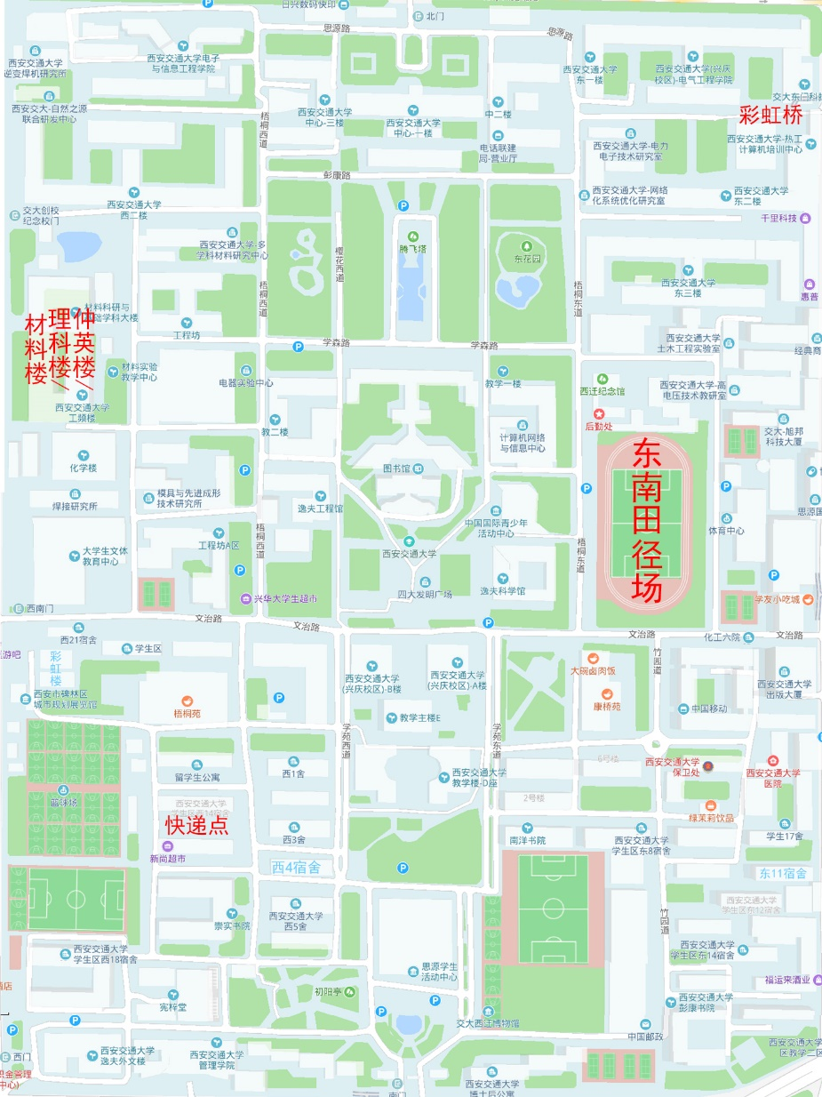**附录：交大地图**

